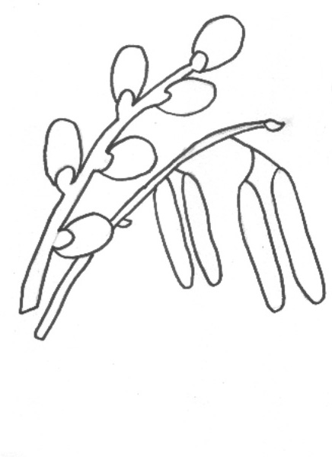
Do jaké výšky dorůstá vrba jíva?
2m 5m 15m

Která část rostliny jsou „kočičky“?
listy květy kořeny

Kterým zvířatům slouží „kočičky“ jako potrava?
včely lišky ptáci

V který sváteční den se předávají „kočičky“?
- Štědrý večer
- Velikonoce
- Boží tělo

Kdo využívá květy třešně ptačí?
- včely a čmeláci
- ptáci
- koroptve

Jak chutnají tyto třešně?
sladké hořké kyselé

K čemu se plody používají?
- marmeláda
- lepidlo
- kompot

Jaké výšky dosahuje třešeň ptačí?
10-20m 40-50m 2-5m

Vrba jíva
Třešeň ptačí

Bříza
Stromy

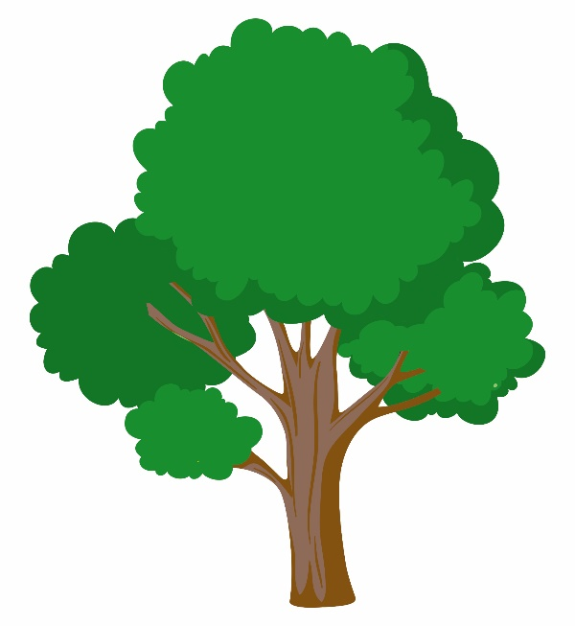
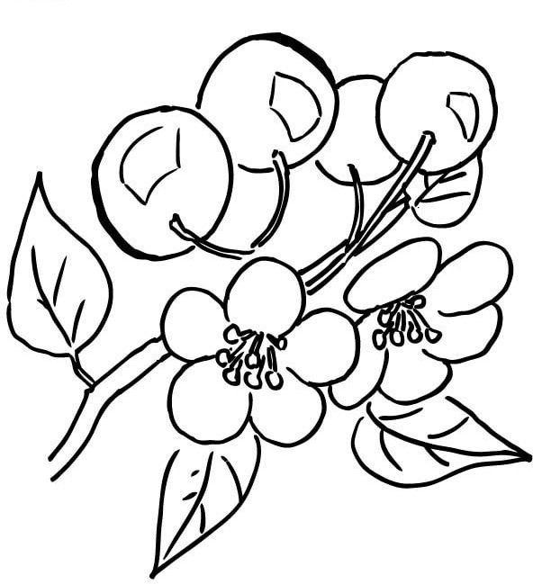

Strana ke slepení
https://www.minibooks.ch/faltan- leitung.cfm
Co je charakteristické na bříze?
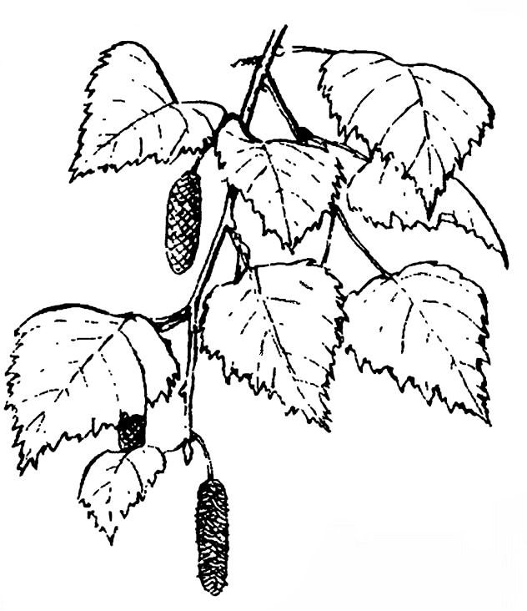
- tenký kmen
Die Wildkirsche
- bílá kůra
- velké listy

Jak vypadají listy břízy?
obdélníkové kulaté trojúhelníkovité
Jaké výšky dosahuje bříza?
10 m 50 m 30 m
K čemu se používá její dřevo?
- nábytek
- palivové dřevo
- soustružení

Stromy v remízcích, na vyvýšeninách a terasách

Remízky, vyvýšeniny a terasy jsou výhodné pro naše smrkové lesy, které jsou vysazovány především jako palivové a stavební dřevo pro nás lidi. Z remízků, vyvýšenin a teras lze využít semena a mladé rostliny, aby v našich lesích zase rostly různé stromy.

Směs z domácích listnatých a jehličnatých stromů se lépe vyrovná s klimatickými změnami (sucho, horko, bouřky a vichřice). Pokud je zastoupení rostlin rozmanitější, způsobí zvěř, která ráda okusuje listy a výhony, méně škod.

Některé z těchto stromů vám nyní představíme:

Bříza

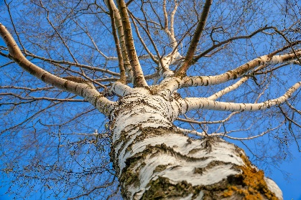
Obecná charakteristika: Bříza je velmi rozšířeným stromem, dorůstá do výšky až 30 metrů. Její markantní kůra je bílá, částečně s příčnými tmavými rýhami s černou borkou.
Stanoviště: Bříza je nenáročný a velmi tolerantní „všudypřítomný“ strom, který však potřebuje dostatek světla. Nalezneme jej ve světlých listnatých i jehličnatých lesech, ale také podél cest a na okraji lesů. Je navíc typickým druhem stromu v rašeliništích, vřesovištích a pustinách (do 1.800 metrů nadmořské výšky).
Zvláštnosti: Bříza je velmi cenným a pionýrským druhem dřeviny, jelikož je extrémně odolná vůči horku a mrazu. Velmi dobře se rozmnožuje díky každoroční bohaté produkci semen. Pupeny a semena slouží různým druhům ptactva jako potrava (např. pro jeřábky a tetřívky). Kromě toho je zdrojem kvalitního palivového dřeva, které je také využíváno pro soustružení a výrobu nábytku.

Vrba jíva

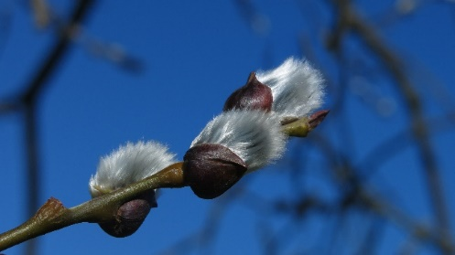
Obecná charakteristika: Vrba jíva dorůstá maximálně do výšky 15 metrů, zelená se v letních měsících a patří spíše k malým stromům (často je keřovitá). Květy (kočičky) jsou nejprve stříbřitě chloupkaté, později zářivě žluté. Kůra je zpočátku matná šedá, později přechází v podélně popraskanou tmavošedou borku.
Stanoviště: Vrba je relativně nenáročná a upřednostňuje kypré, jílovité a výživné půdy (světlomilná). Nalezneme ji ve štěrkovnách, na svazích, lesních lemech a podél cest, na březích, ale také v lužních lesech, polních křovinách a na mýtinách, zhruba do nadmořské výšky 2000 m.

Třešeň ptačí

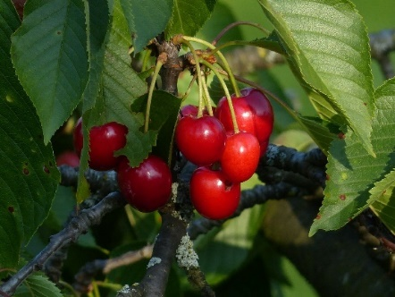
Obecná charakteristika: Třešeň patří do čeledě růžovité (rod slivoň). Dosahuje výšky 10 až 20 metrů a dožívá se 30 až 90 let. Zvláštností je tvrdé, červenohnědé dřevo.
Stanoviště: Upřednostňuje především polostinná místa s živnou půdou, např. na kraji lesů. Třešeň ptačí roste až do 2.000 m nadmořské výšky.
Zvláštnosti: Květy jsou na jaře zdrojem nektaru a pylu, a plody mají v oblibě jak zvířata tak lidé. Sladké či nakyslé druhy třešní lze zpracovat do kompotů nebo marmelád. Dřevo je vhodné pro výrobu vysoce jakostního nábytku a interiéru.

